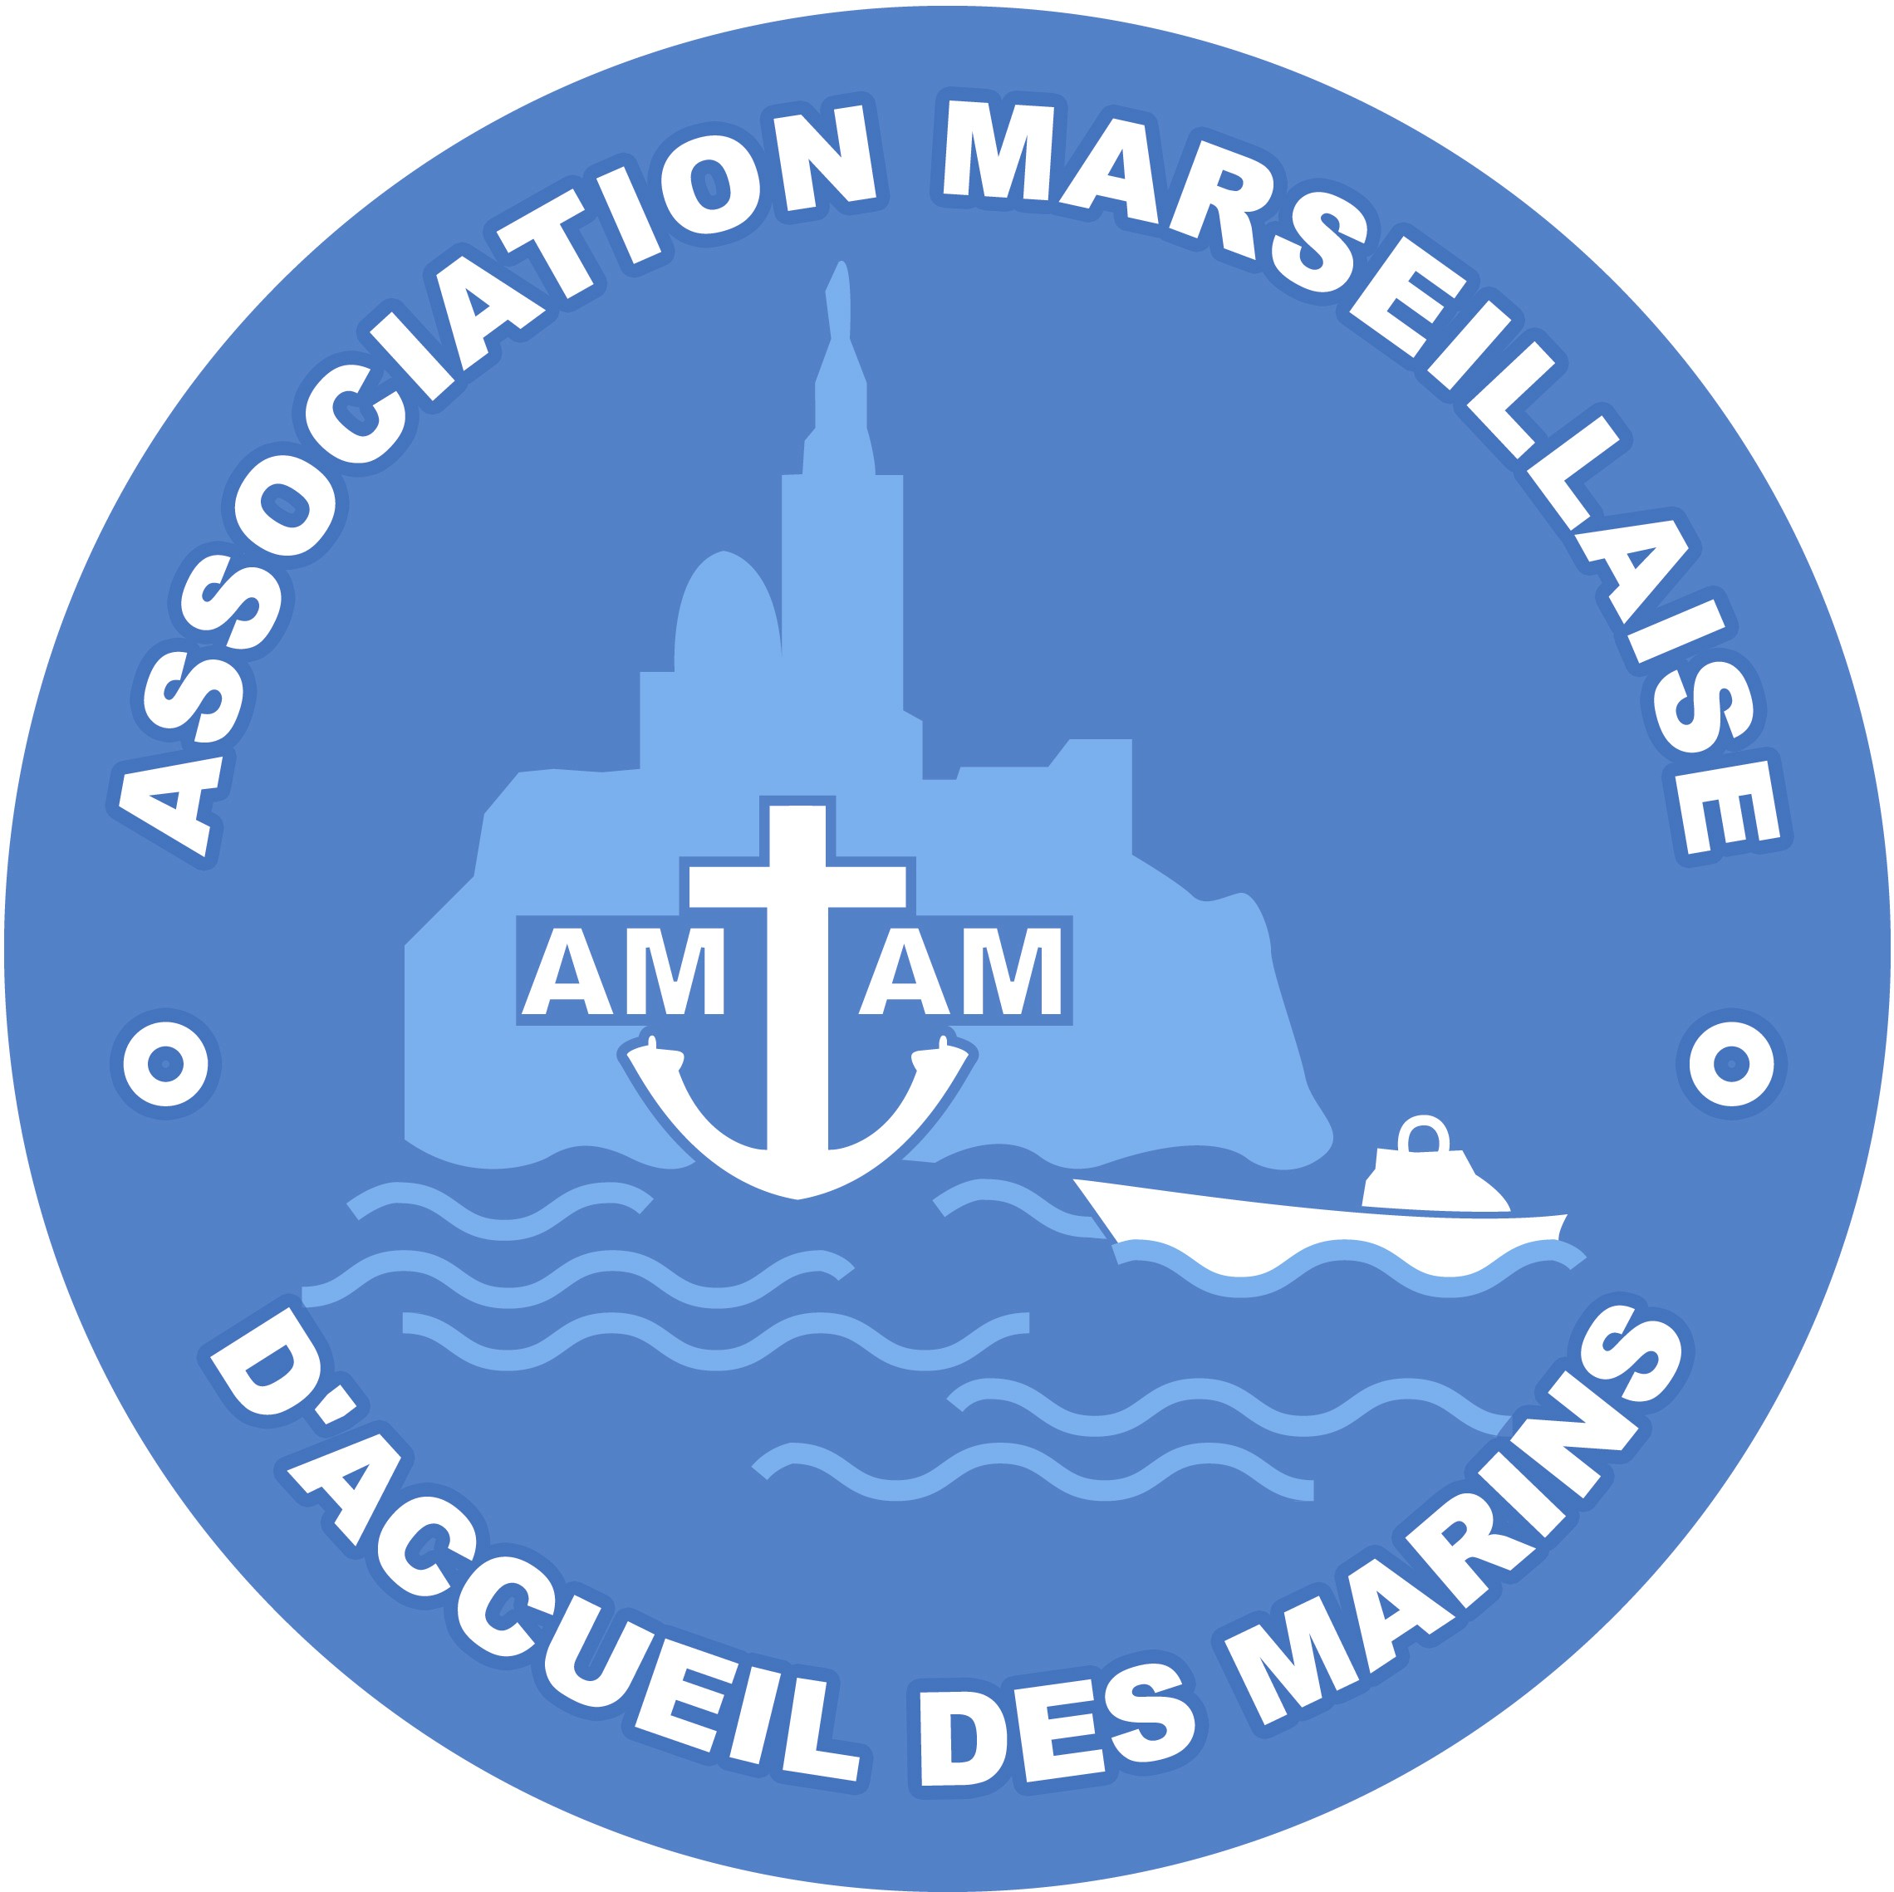

ASSOCIATION MARSEILLAISE D’ACCUEIL DES MARINS

25 rue de Forbin, 13002 Marseille
Tél. : 04 91 90 47 25

Nom ………………………………….……………………
Prénom ……………………………..….………………….
Adresse ……………………………..…….….....…………..
…………………………………….………….……
Code postal ……………….…………………………….…..
Ville…………………..…….…………….…..………………
Adresse mail …………………………………………………
Téléphone ………………………….…….…………………
Profession ……………..……………………………………

Désire adhérer ou renouveler mon adhésion à l’Association
Marseillaise d’Accueil des Marins, et règle pour cotisation
annuelle 2015 le montant de 25 € à l’ordre de l’A.M.A.M. par

CHEQUE N°: ……………………du …................................
Banque : ……………………………………………………………..

Signature

(à renvoyer à l’A.M.A.M., 25 rue de Forbin – 13002 Marseille)
seamenmarseille@wanadoo.fr

